《数字电子技术基础实验》课程

实验报告

实验项目：组合逻辑电路

|  |  |  |  |
| --- | --- | --- | --- |
| 姓 名： | 白文强 | 学 号： | 20191060064 |
| 学 院： | 信息学院 | 专 业： | 计算机科学与技术 |
| 指导教师： | 聂仁灿 | 日 期： | 2020年10月10日 |

**一、实验目的**

1、掌握组合逻辑电路的功能测试。

1. 验证半加器与全加器的逻辑功能。
2. 学习二进制数的运算规律。
3. **实验仪器**

1、仪器设备：

具有 USB 接口的微型计算机一台

Altera_FPGA 实验板

USB-Blaster 下载器一台。

2、软件：Quartus II 13.1

3、集成芯片：

74LS00 二输入端四“与非”门

74LS54 3-2-2-3 输入“与或非”门

74LS86 二输入端四“异或”门

**三、实验内容的基本理论**

3.1 组合逻辑电路功能测试

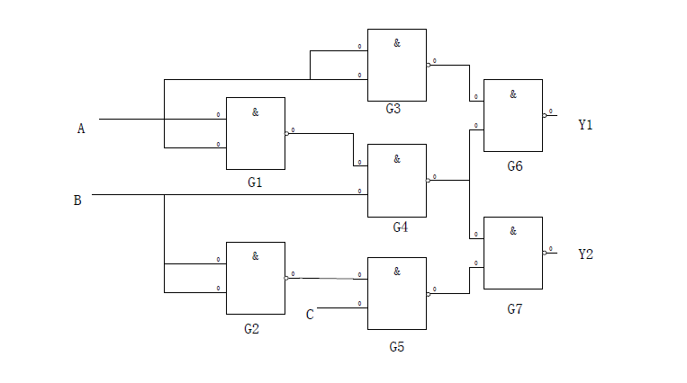

⑴、用74LS00 组成图2.1 所示逻辑电路。

⑵、图中𝐴、𝐵、𝐶接电平开关，𝑌1、𝑌2接电平显示发光二极管。

⑶、按表2.1 要求，改变𝐴、𝐵、𝐶的状态填表并写出𝑌1、𝑌2逻辑表达式。

⑷、将运算结果与实验比较。

3.2测量半加器的逻辑功能

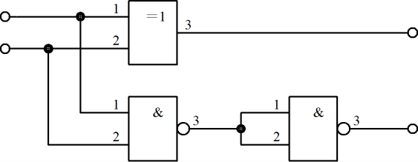

𝐴



𝐵



𝑌



𝑍



根据半加器的逻辑表达式可知，半加器相加的和𝑌是𝐴、𝐵的异或，而进位𝑍是𝐴、𝐵相与。故半加器可用一个集成“异或”门和二个“与非”门组成

⑴、在实验中用“异或”门和“与非”门接成以上电路。𝐴、𝐵接电平开关，𝑌、𝑍接电平显示发光二极管。

⑵、按表2.2 要求改变𝐴、𝐵状态，将结果填入表中。

3.3 测试全加器的逻辑功能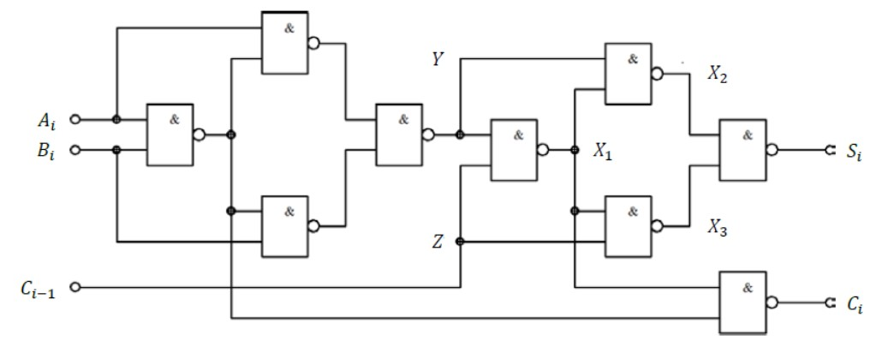

⑴、写出图2.3 所示电路的逻辑表达式。

⑵、根据逻辑表达式列真值表。

⑶、根据真值表画逻辑函数𝑆𝑖、𝐶𝑖的卡诺图。

⑷、填写表2.3 各点状态。

⑸、按原理图选择“与非”门并接线进行测试，将测试结果记入表2.4，并与上表进行比较，检查逻辑功能是否一致。

3.4 测试全加器的逻辑功能

全加器可以用两个半加器和两个“与”门、一个“或”门组成，在实验中，常用一块双“异或”门、一个“与或非”门和一个“与非”门实现。

* 1. 、 画出用“异或”门、“与或非”门和“与非”门实现全加器的逻辑电路图，写出逻辑表达式。

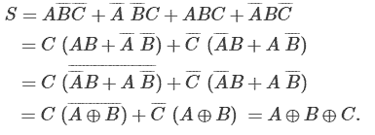

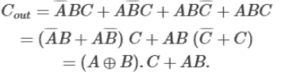

⑵、 找出“异或”门、“与或非”门和“与非”门器件，按自已画出的图接线，测试结果。

**四、实验内容及数据**

4.1 组合逻辑电路功能测试

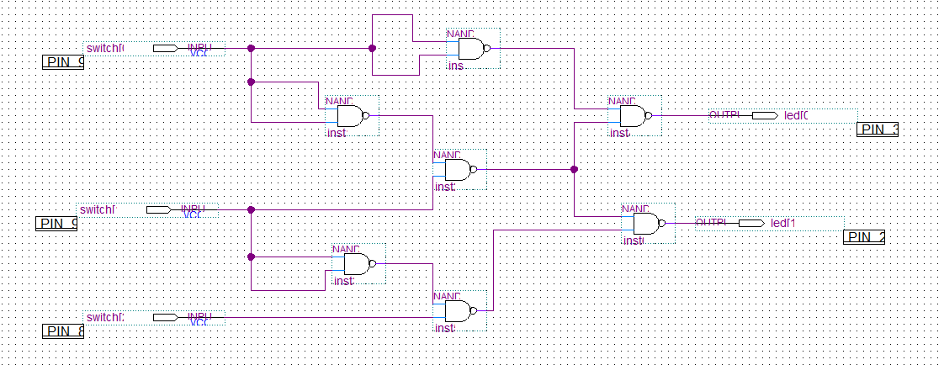

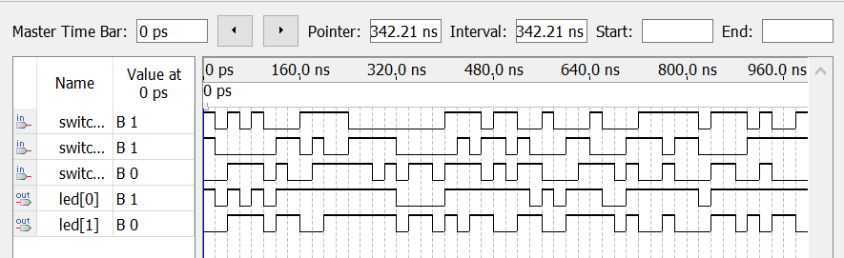

|  |  |  |  |  |
| --- | --- | --- | --- | --- |
| switch[0] | switch[1] | switch[2] | led[0] | led[1] |
| 0 | 0 | 0 | 0 | 0 |
| 0 | 0 | 1 | 0 | 1 |
| 0 | 1 | 1 | 1 | 1 |
| 0 | 1 | 0 | 1 | 1 |
| 1 | 1 | 0 | 1 | 0 |
| 1 | 1 | 1 | 1 | 0 |
| 1 | 0 | 1 | 1 | 1 |
| 1 | 0 | 0 | 1 | 0 |

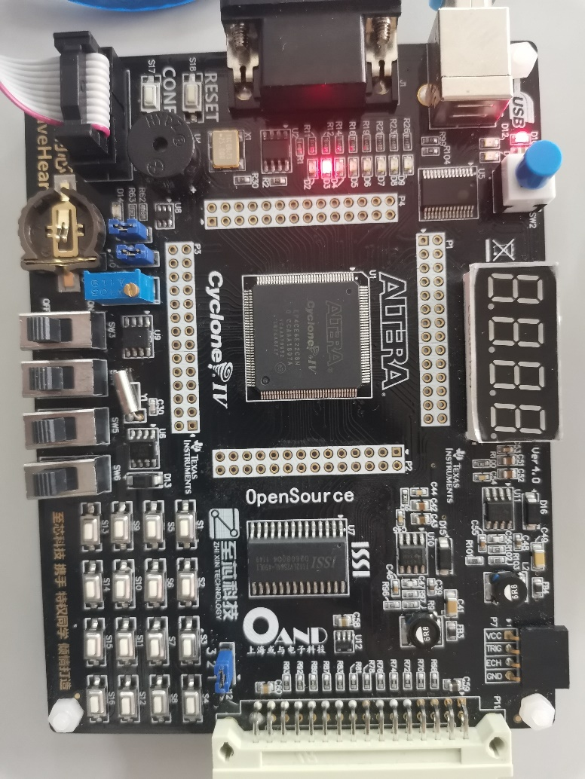 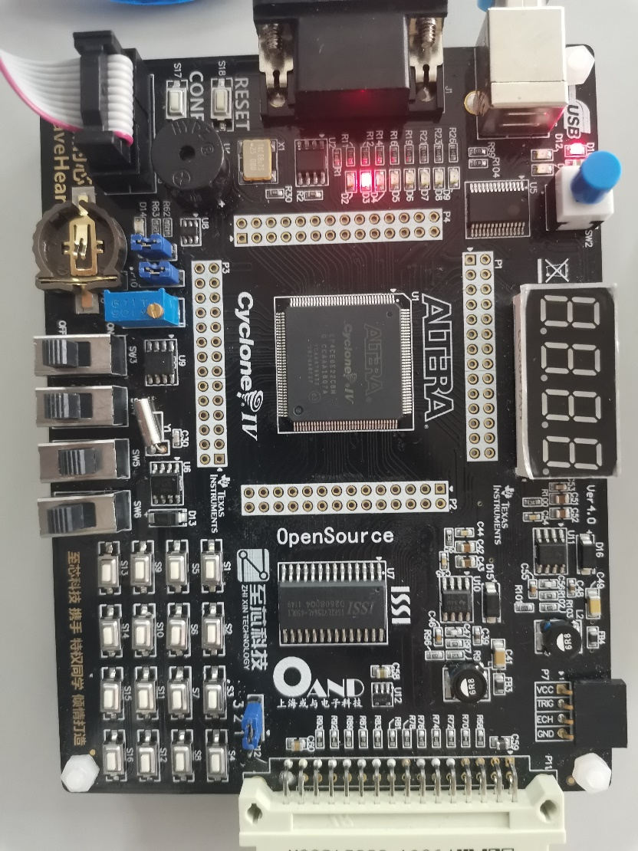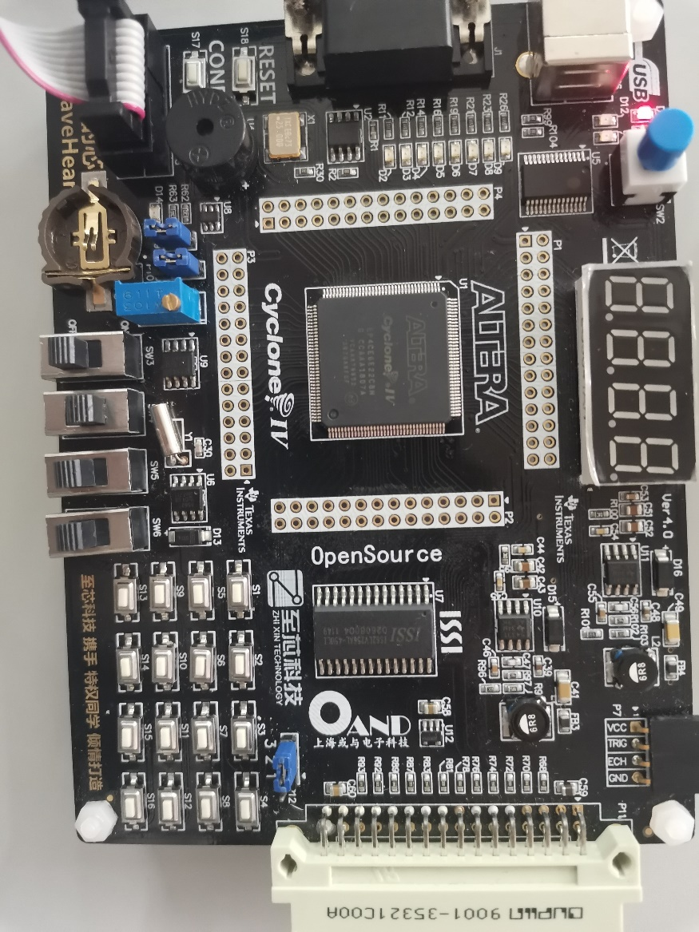 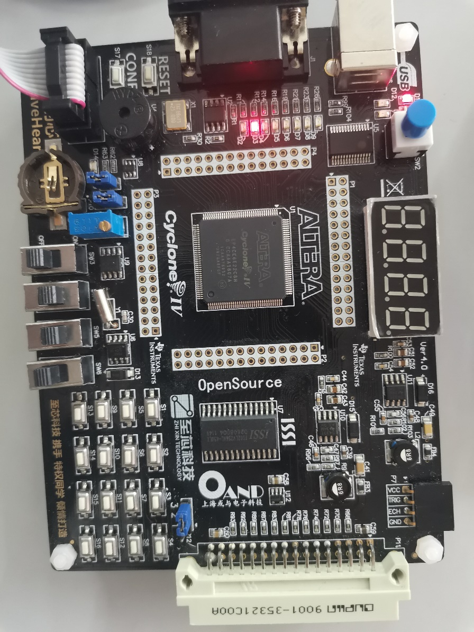

**(f)**

**(e)**

**(d)**

**(c)**

**(b)**

**(a)**

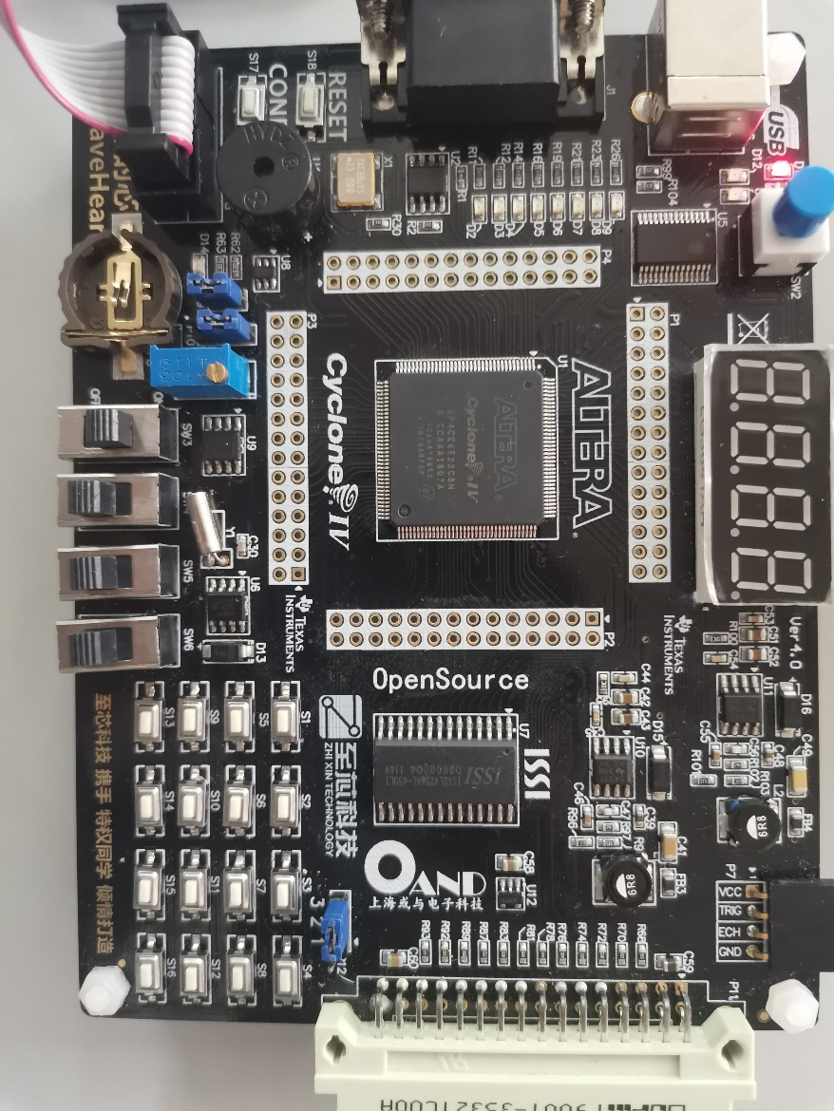 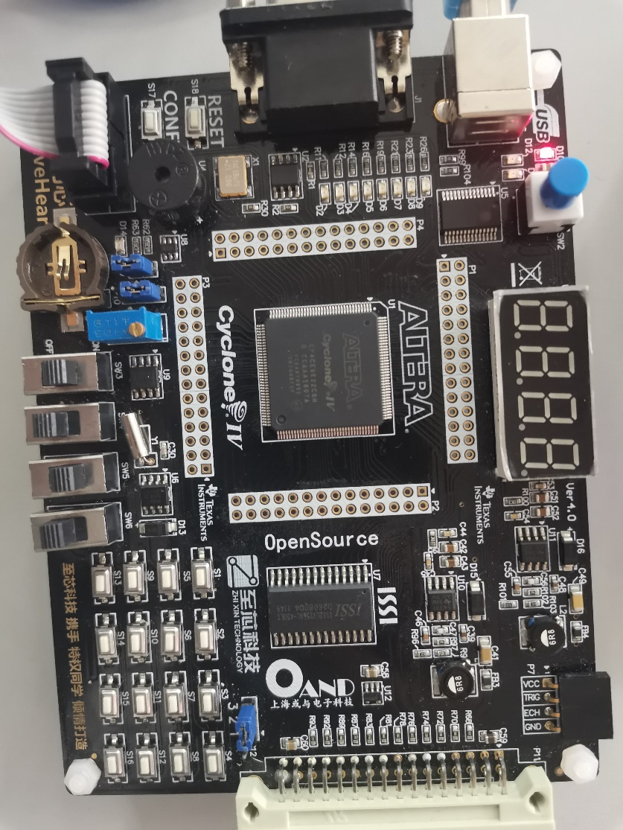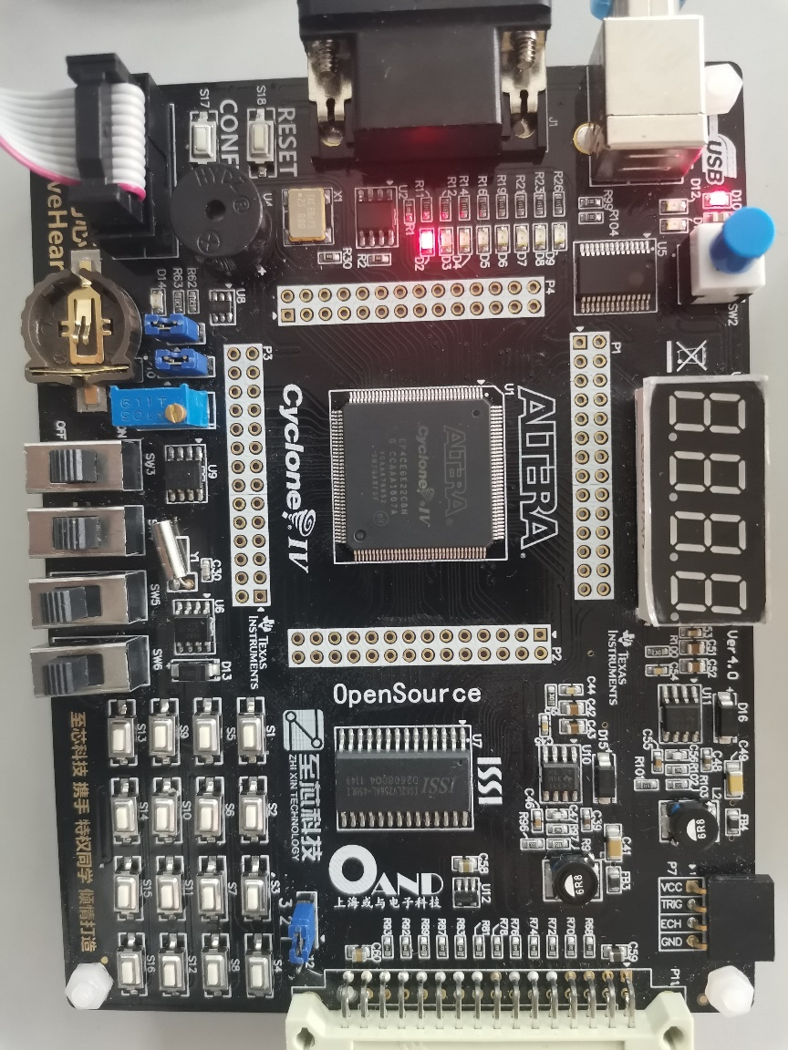 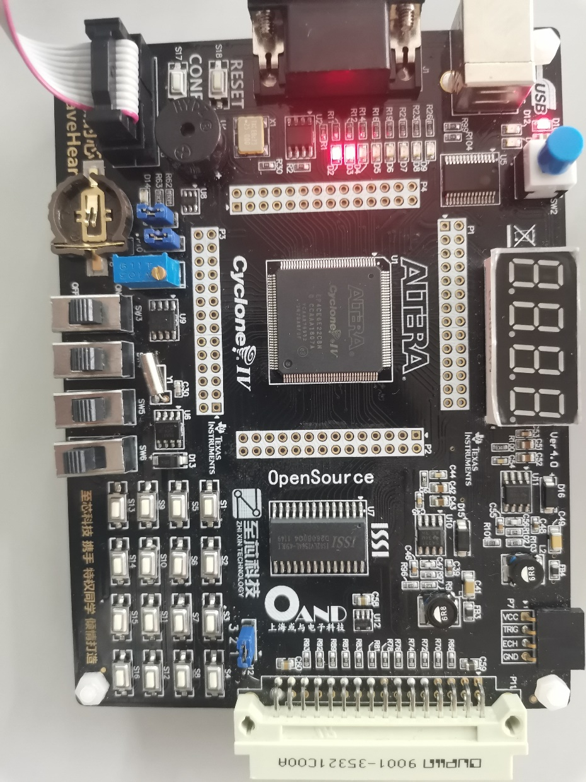

**(h)**

**(g)**

4.2 测量半加器的逻辑功能

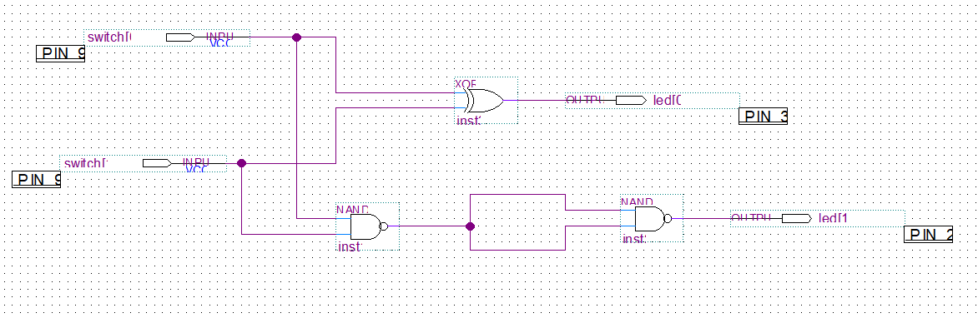

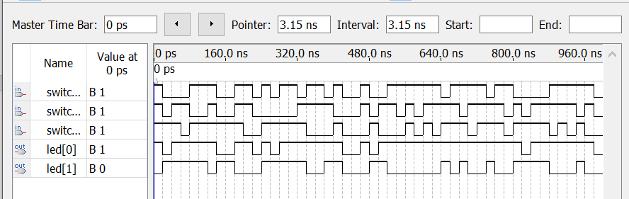

|  |  |  |  |
| --- | --- | --- | --- |
| switch[0] | switch[1] | led[0] | led[1] |
| 0 | 0 | 0 | 0 |
| 0 | 1 | 1 | 0 |
| 1 | 0 | 1 | 0 |
| 1 | 1 | 0 | 1 |

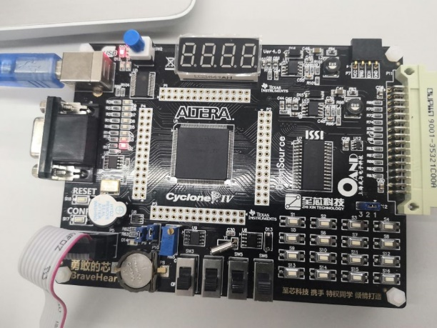 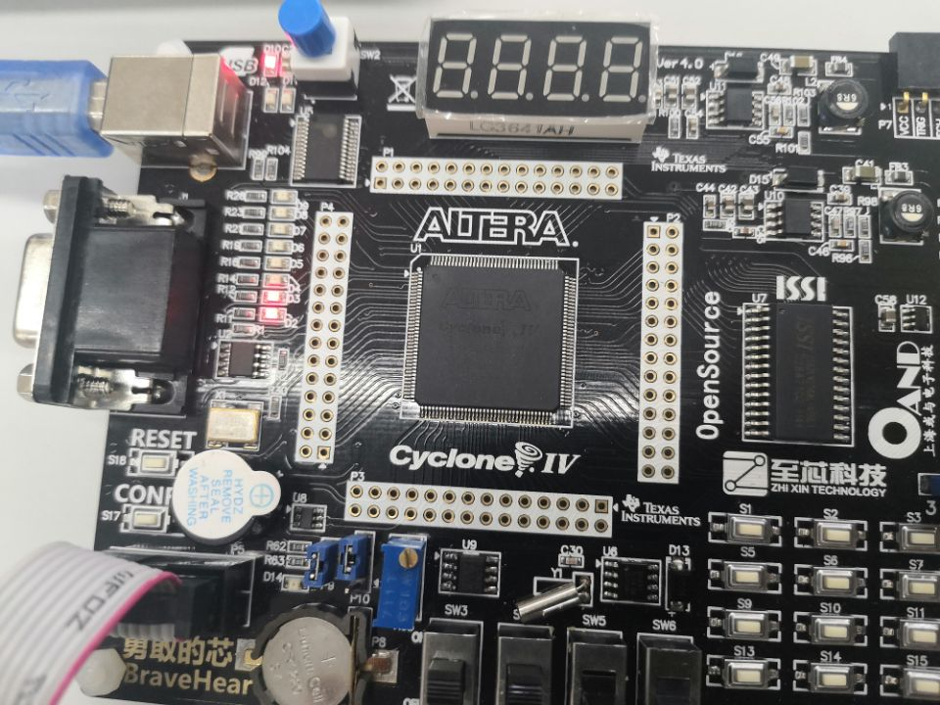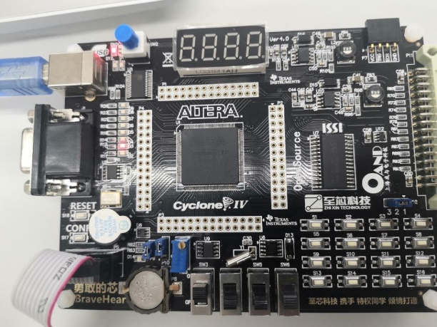 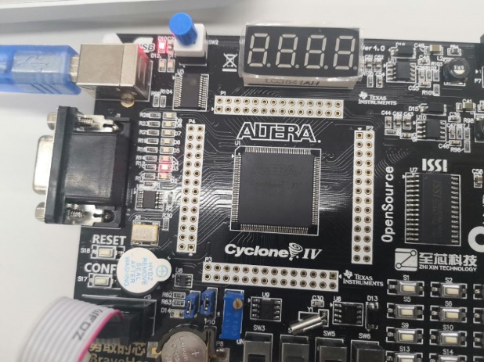

**(a)**

**(d)**

**(c)**

**(b)**

4.3 测试全加器的逻辑功能

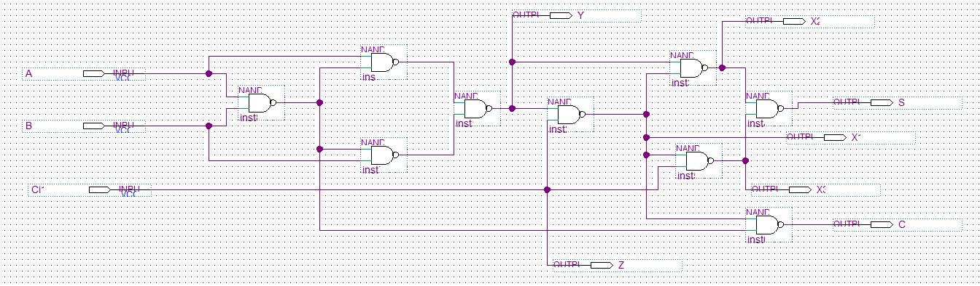

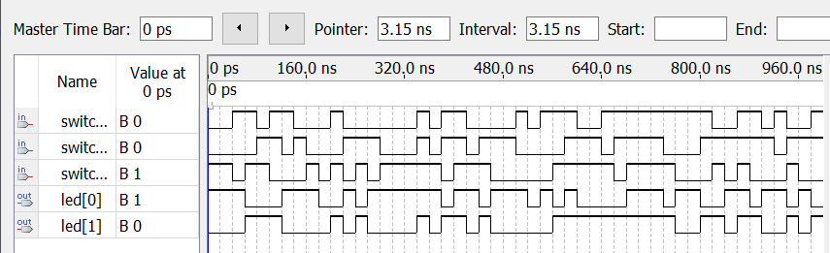

|  |  |  |  |  |  |  |  |  |  |
| --- | --- | --- | --- | --- | --- | --- | --- | --- | --- |
| Ai | Bi | Ci-1 | Y | Z | X1 | X2 | X3 | si | Ci |
| 0 | 0 | 0 | 0 | 0 | 1 | 1 | 1 | 0 | 0 |
| 0 | 1 | 0 | 1 | 0 | 1 | 0 | 1 | 1 | 0 |
| 1 | 1 | 0 | 0 | 0 | 1 | 1 | 1 | 0 | 1 |
| 1 | 0 | 0 | 1 | 0 | 1 | 0 | 1 | 1 | 0 |
| 1 | 0 | 1 | 1 | 1 | 0 | 1 | 1 | 0 | 1 |
| 1 | 1 | 1 | 0 | 1 | 1 | 1 | 0 | 1 | 1 |
| 0 | 1 | 1 | 1 | 1 | 0 | 1 | 1 | 0 | 1 |
| 0 | 0 | 1 | 0 | 1 | 1 | 1 | 0 | 1 | 0 |

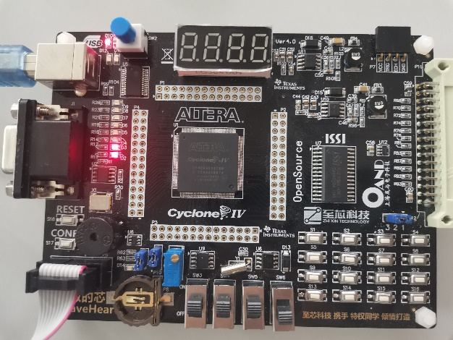 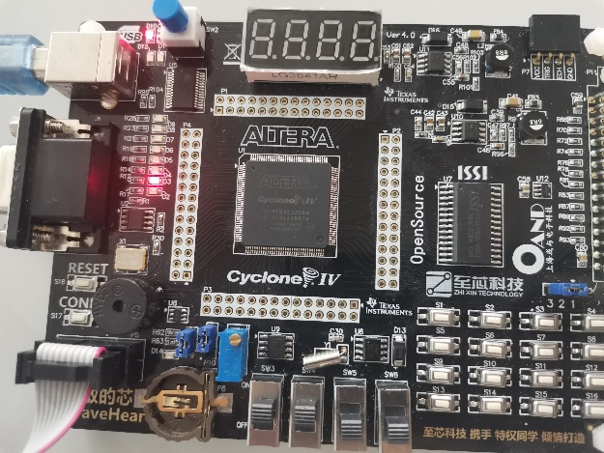

**(b)**

**(a)**

000 001

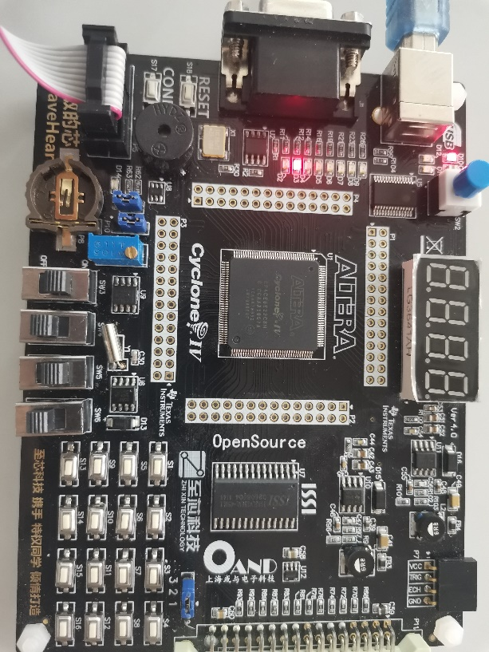 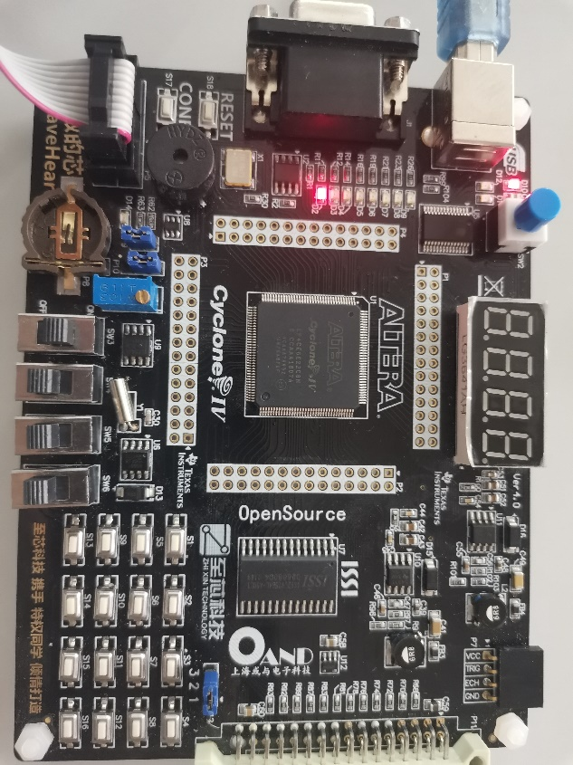

**(d)**

**(c)**

010 011

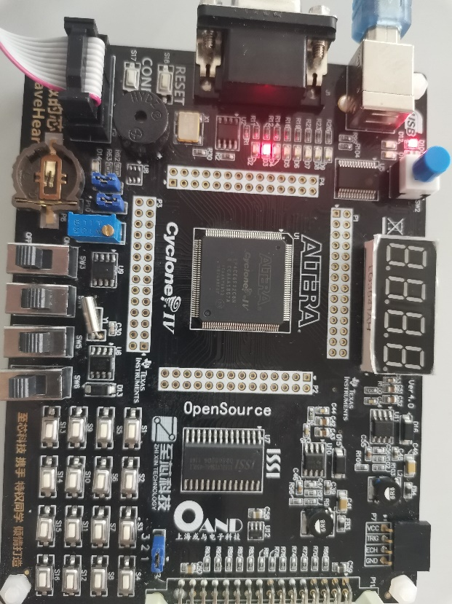 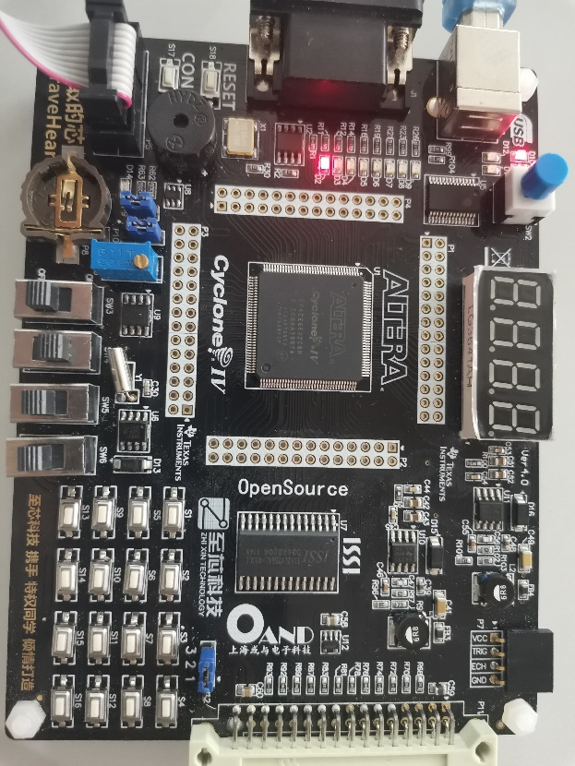

**(f)**

**(e)**

100 101

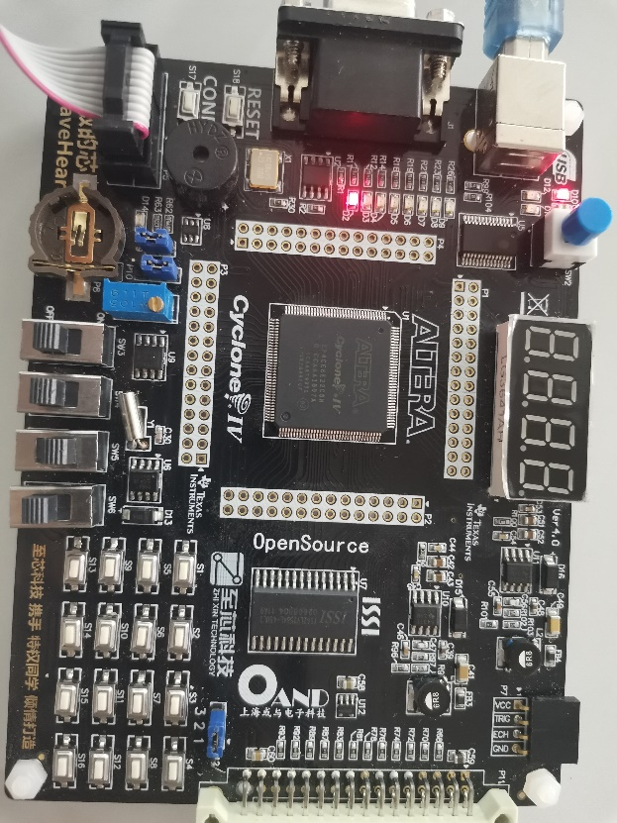 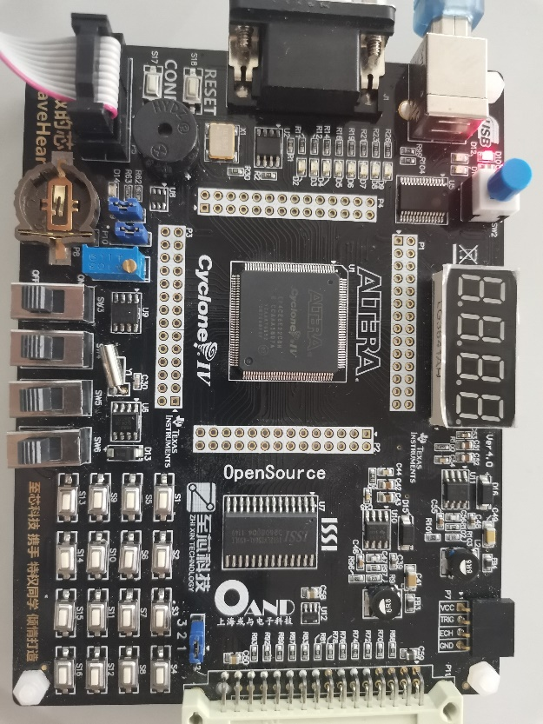

**(h)**

**(g)**

110 111

4.4 测试全加器的逻辑功能

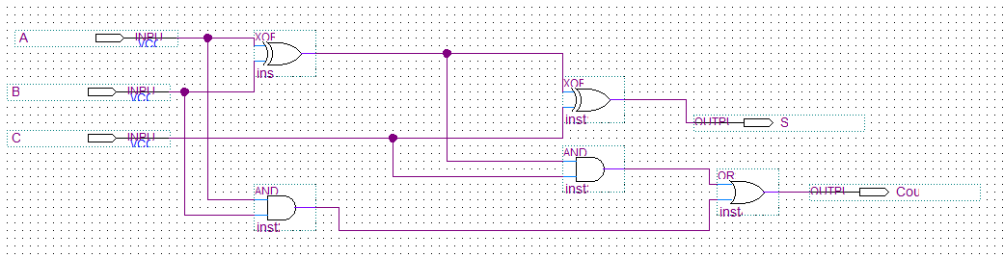

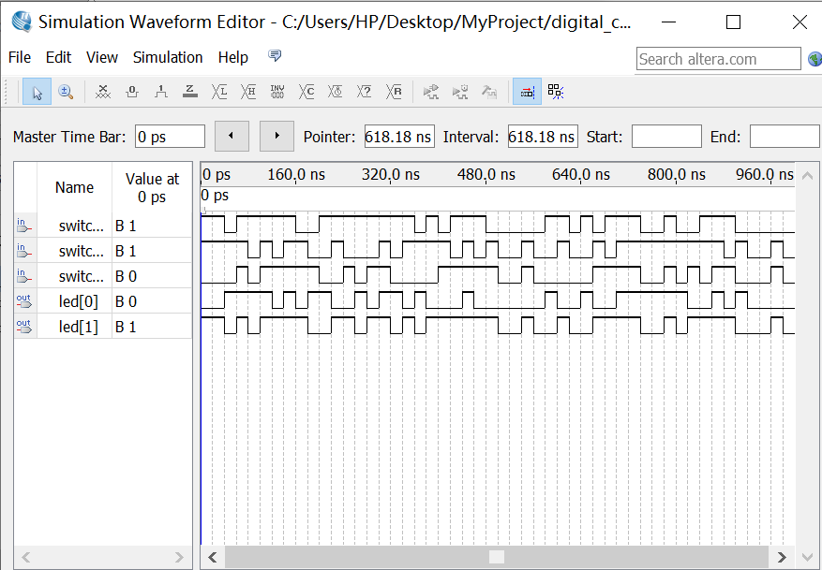

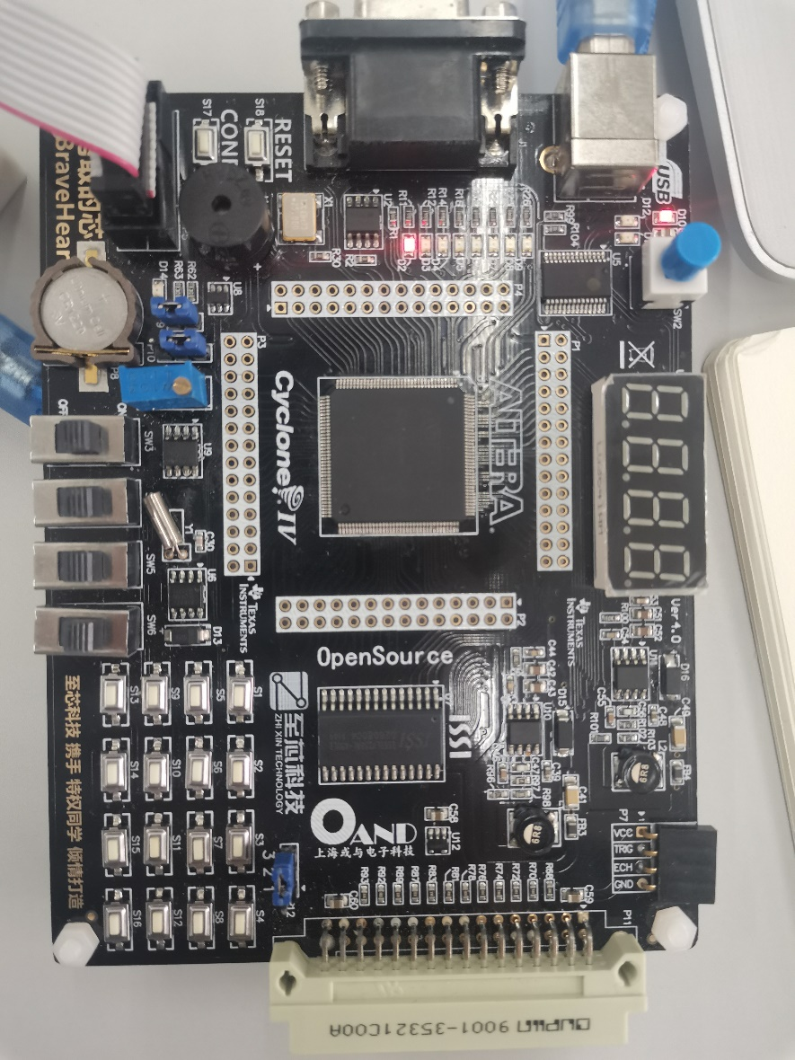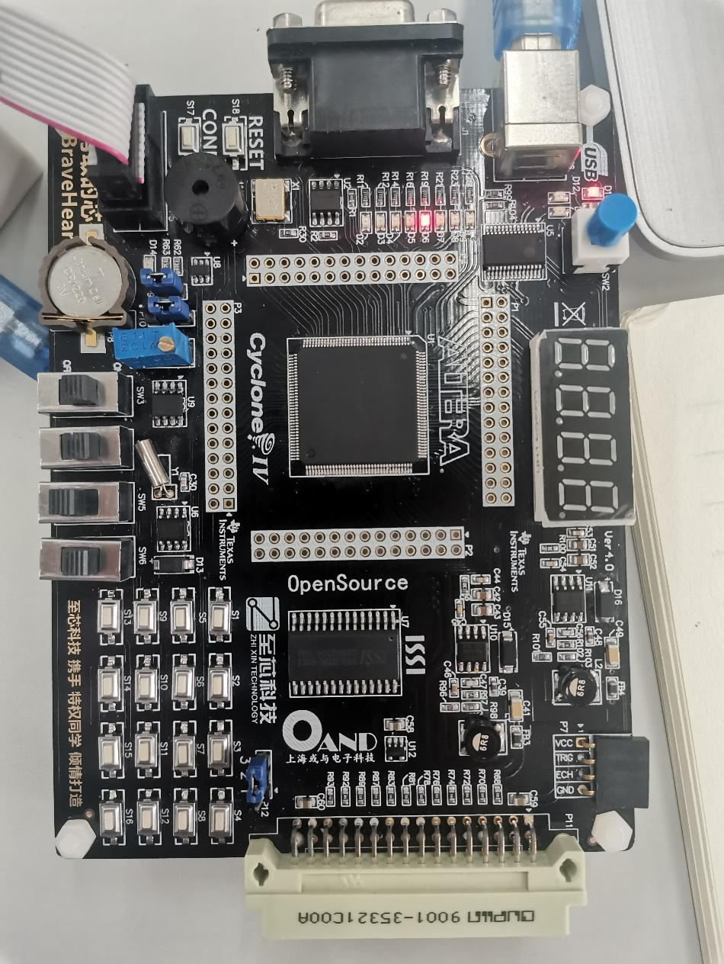

**(a)**

**(b)**

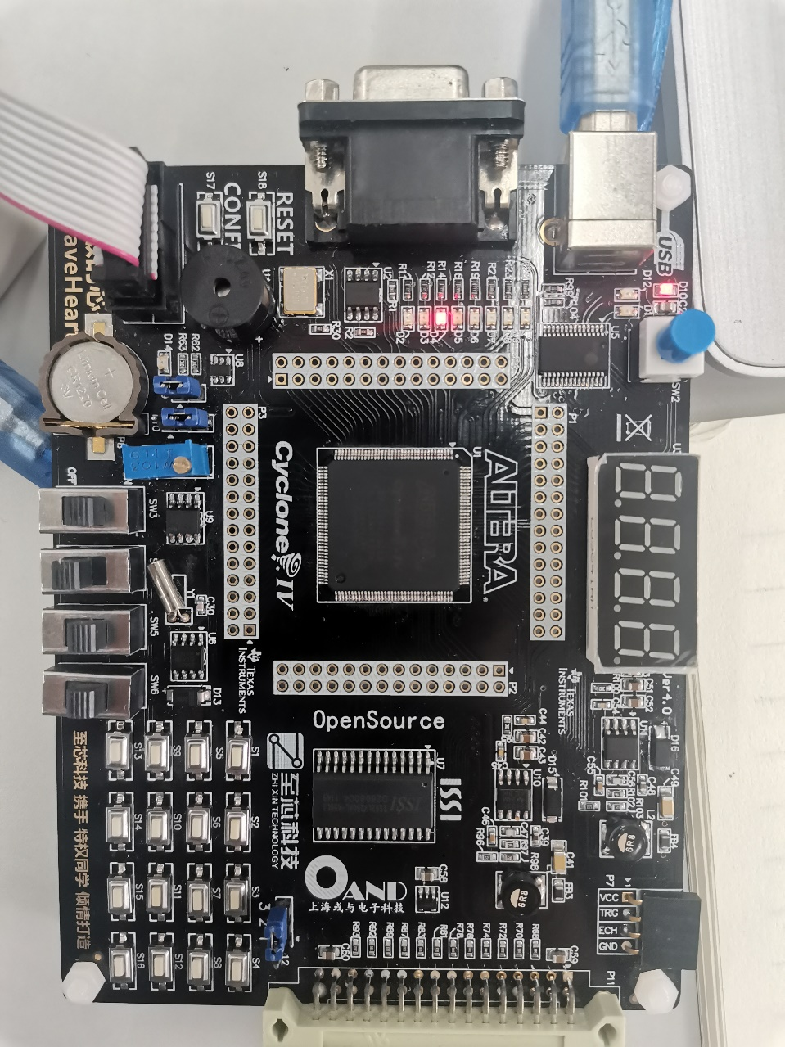 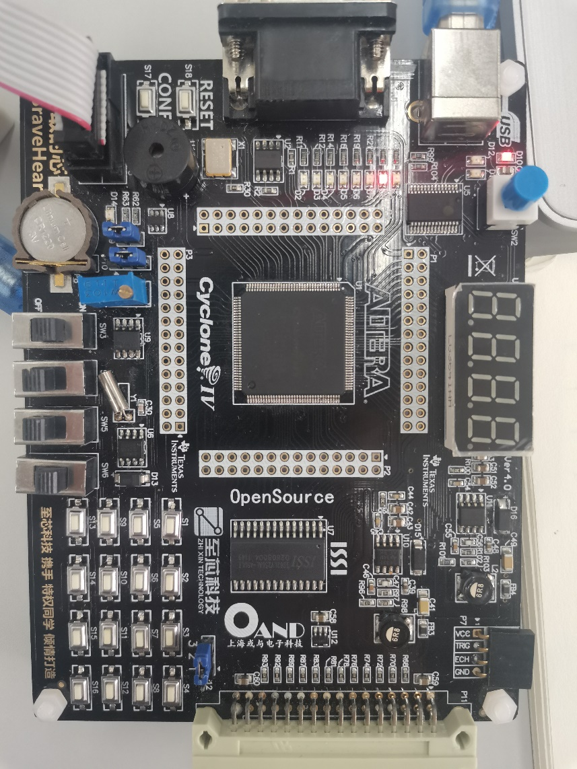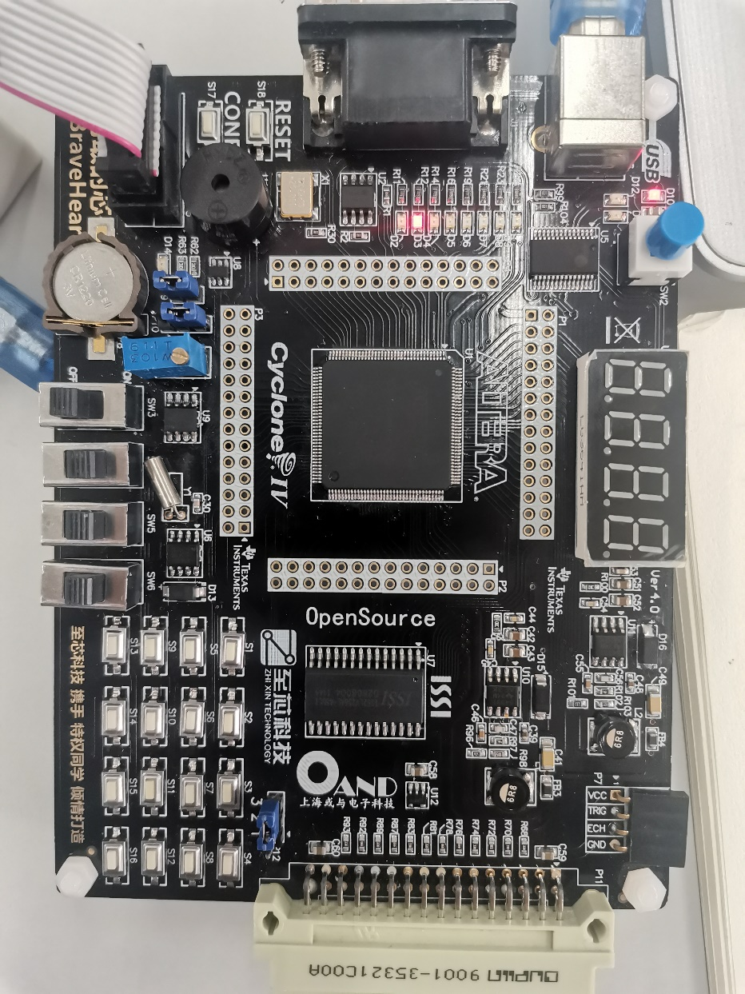 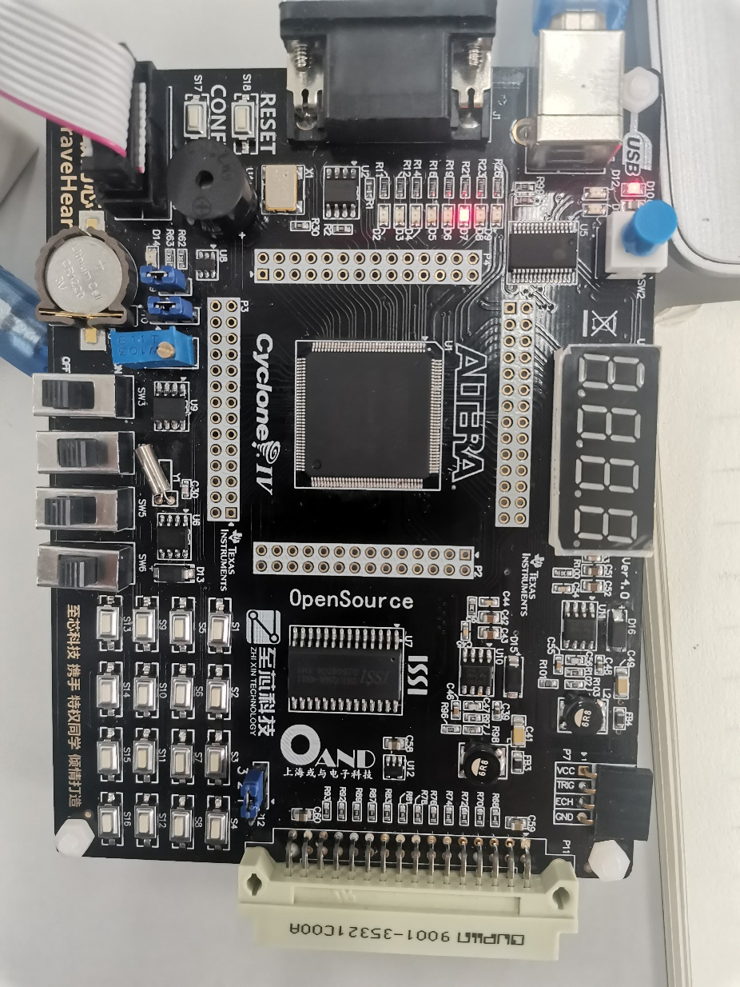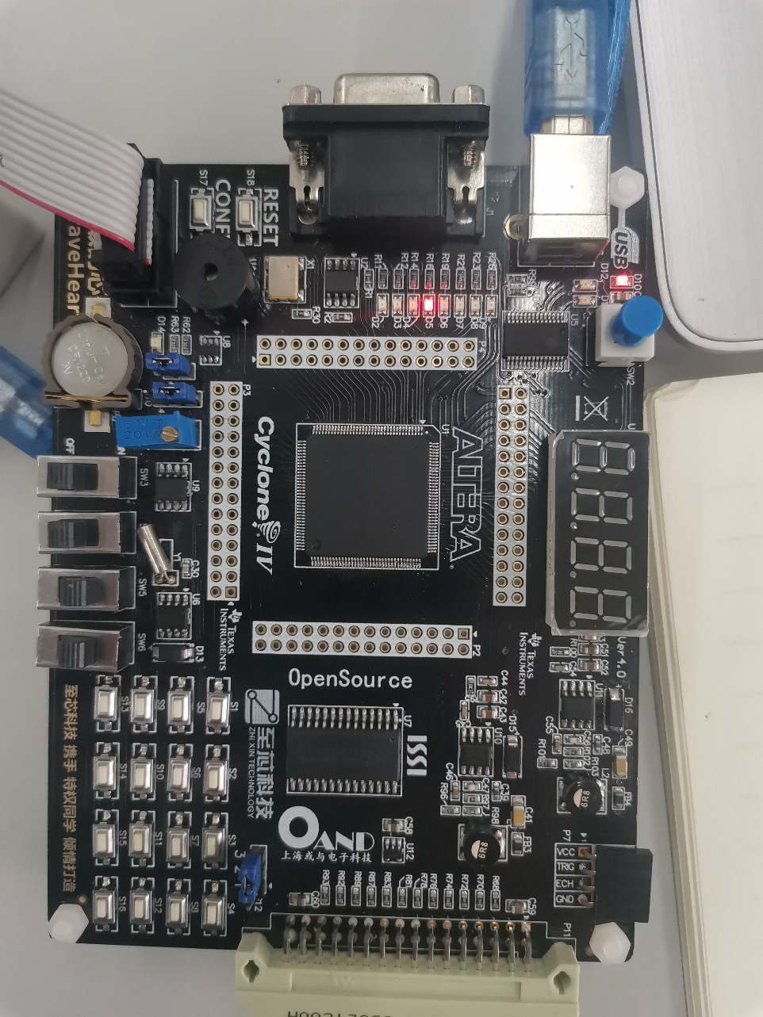 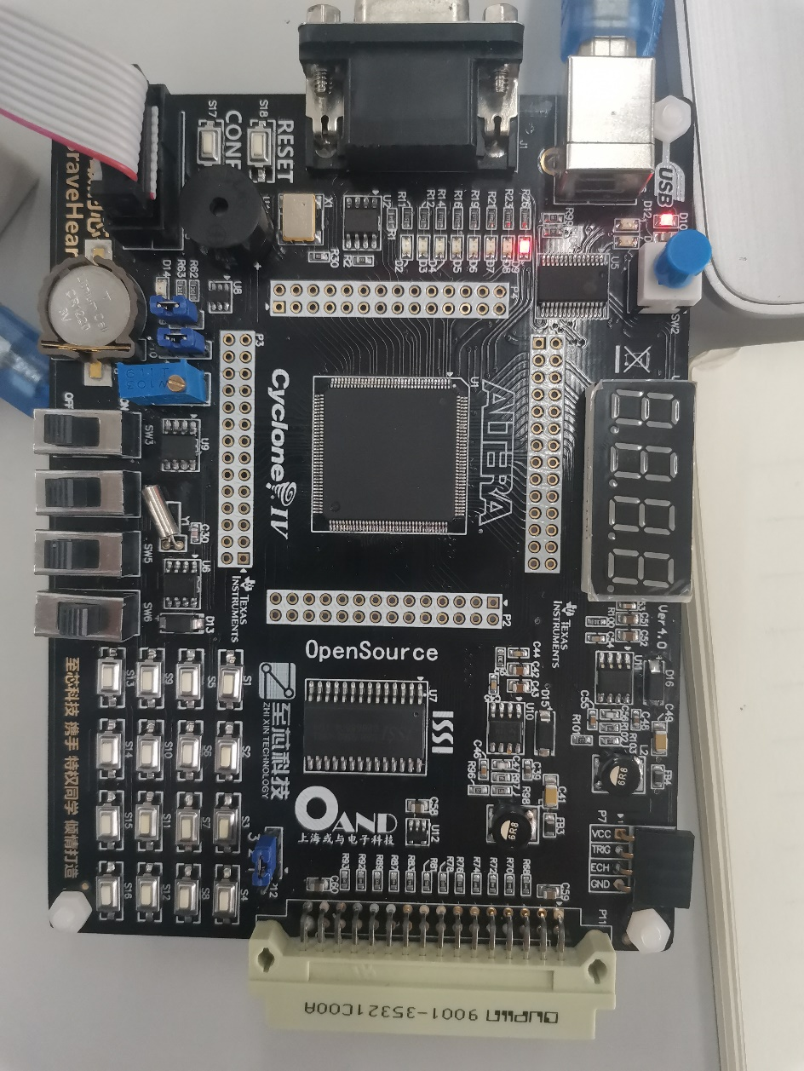

**(c)**

**(h)**

**(g)**

**(f)**

**(e)**

**(d)**

**五、实验思考**

**注：（1）实验说遇问题及解决方法；**

**（2）实验分析及反思；**

**（3）其它内容。**

**1、对仿真软件缺少熟悉，电路接错、元件命名错误等问题时有发生，经历数次纠错，目前已经基本熟悉，对硬件仿真的步骤也驾轻就熟**

**2、做实验，首先要理解电路图的作用，然后才能画出电路图来进行仿真实验，实验后的结果应该与预期结果一致才能说明实验成功。**